Гарантийный срок и как он исчисляется
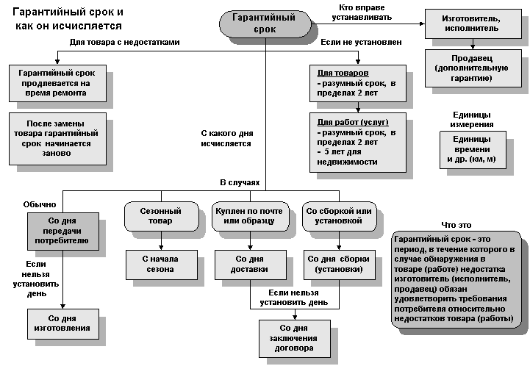

Текстовое описание:
Гарантийный срок и как он исчисляется
Гарантийный срок - это период, в течение которого в случае обнаружения в товаре (работе) недостатка изготовитель (исполнитель, продавец) обязан удовлетворить требования потребителя относительно недостатков товара (работы).
Гарантийный срок (кто вправе устанавливать) -> Изготовитель, исполнитель -> Продавец (дополнительную гарантию)
Единицы измерения: единицы времени и др. (км, м)
Гарантийный срок для товара с недостатками -> Гарантийный срок продлевается на время ремонта -> После замены товара гарантийный срок начинается заново
Гарантийный срок с какого дня исчисляется -> Обычно со дня передачи потребителю, если нельзя установить день - со дня изготовления.
В случаях если сезонный товар -> с начала сезона.
Если товар куплен по почте или образцу -> Со дня доставки -> если нельзя установить этот день - со дня заключения договора.
Если товар куплен со сборкой или установкой -> со дня сборки (установки) -> если нельзя установить этот день - со дня заключения договора.

